Diego Riveros 201327471
Felipe Cueto 201326265
“Modelaje-Sistema Transaccional”

Contenido
1. Modelo Conceptual 2
a. Negocio 2
b. Componente De Negocio 2
c. Borrador Requerimientos No Funcionales 3
d. Análisis del Mundo 3
2. Requerimientos funcionales 3
a. ¿Qué operaciones están involucradas en las transacciones? 3
b. ¿Cuáles son los posibles escenarios de manejo de transacciones? 4

Modelo Conceptual

Mundo del Negocio

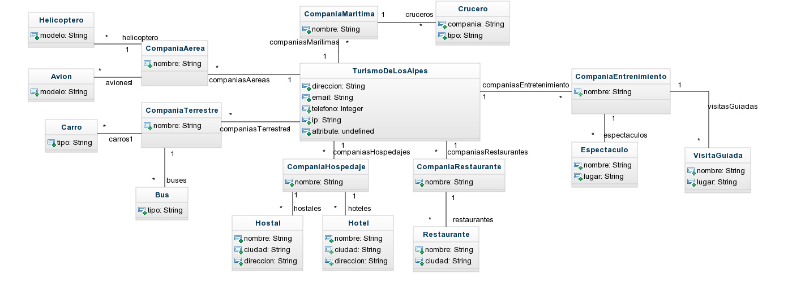

Componente De Negocio

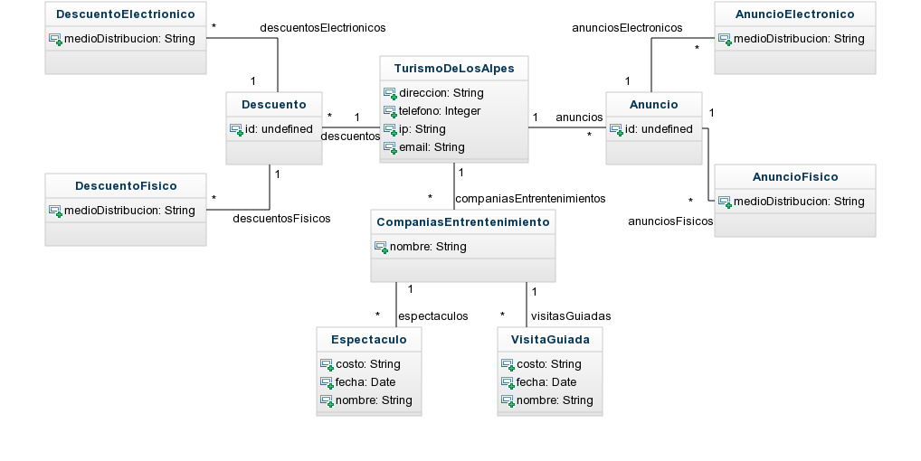

Arquitectura De Requerimientos No Funcionales
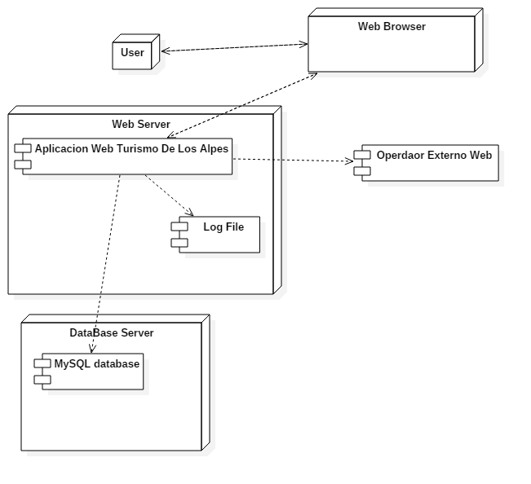

Análisis Del Mundo
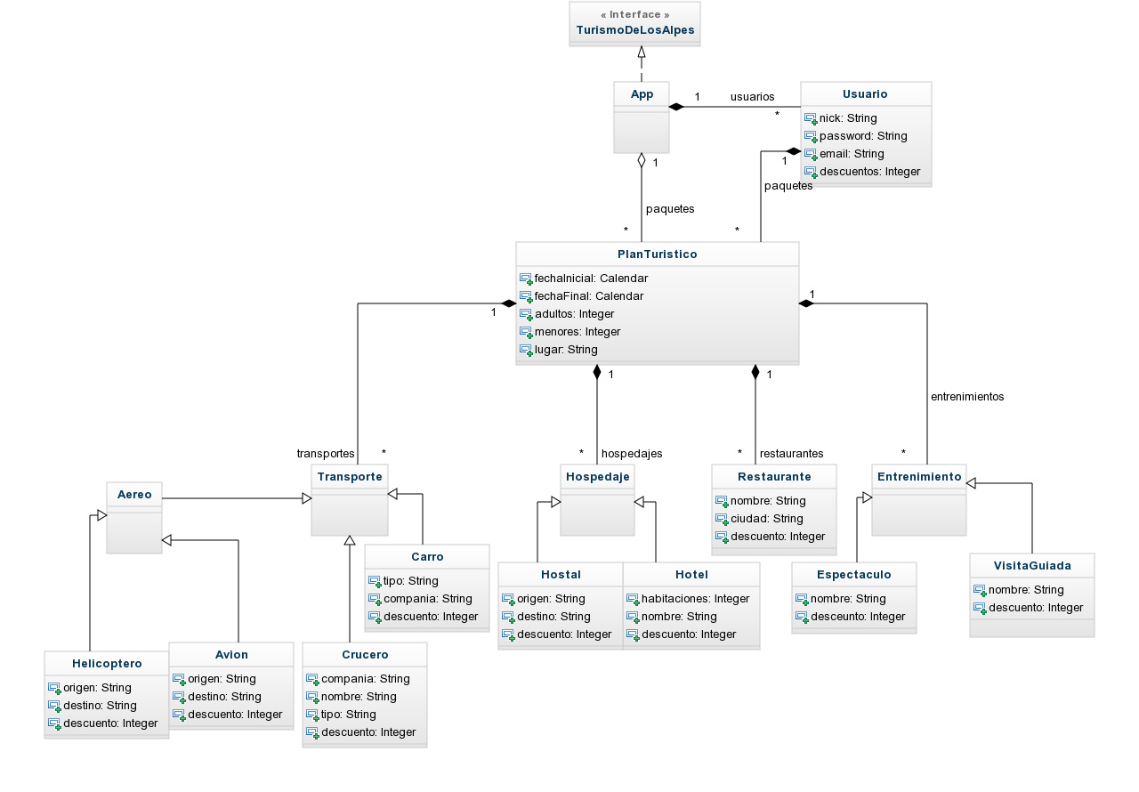

Requerimientos funcionales

¿Qué operaciones están involucradas en las transacciones?

En el caso de reservar una habitación, se debe hacer dos operaciones distintas. La primera acede a la cuenta origen (cliente), y se disminuye el saldo. Por el otro lado, se incrementa el saldo en la cuenta destino con la misma cantidad que se disminuyó en la cuenta origen. Por último, se debe hacer la verificación por parte de la cuenta origen y destino, para garantizar atomicidad.

¿Cuáles son los posibles escenarios de manejo de transacciones?

Para garantizar la atomicidad del programa, las dos operaciones deben ser atómicas, por lo tanto solo existen dos posibles escenarios. Se realizaron las dos operaciones o ninguna.

